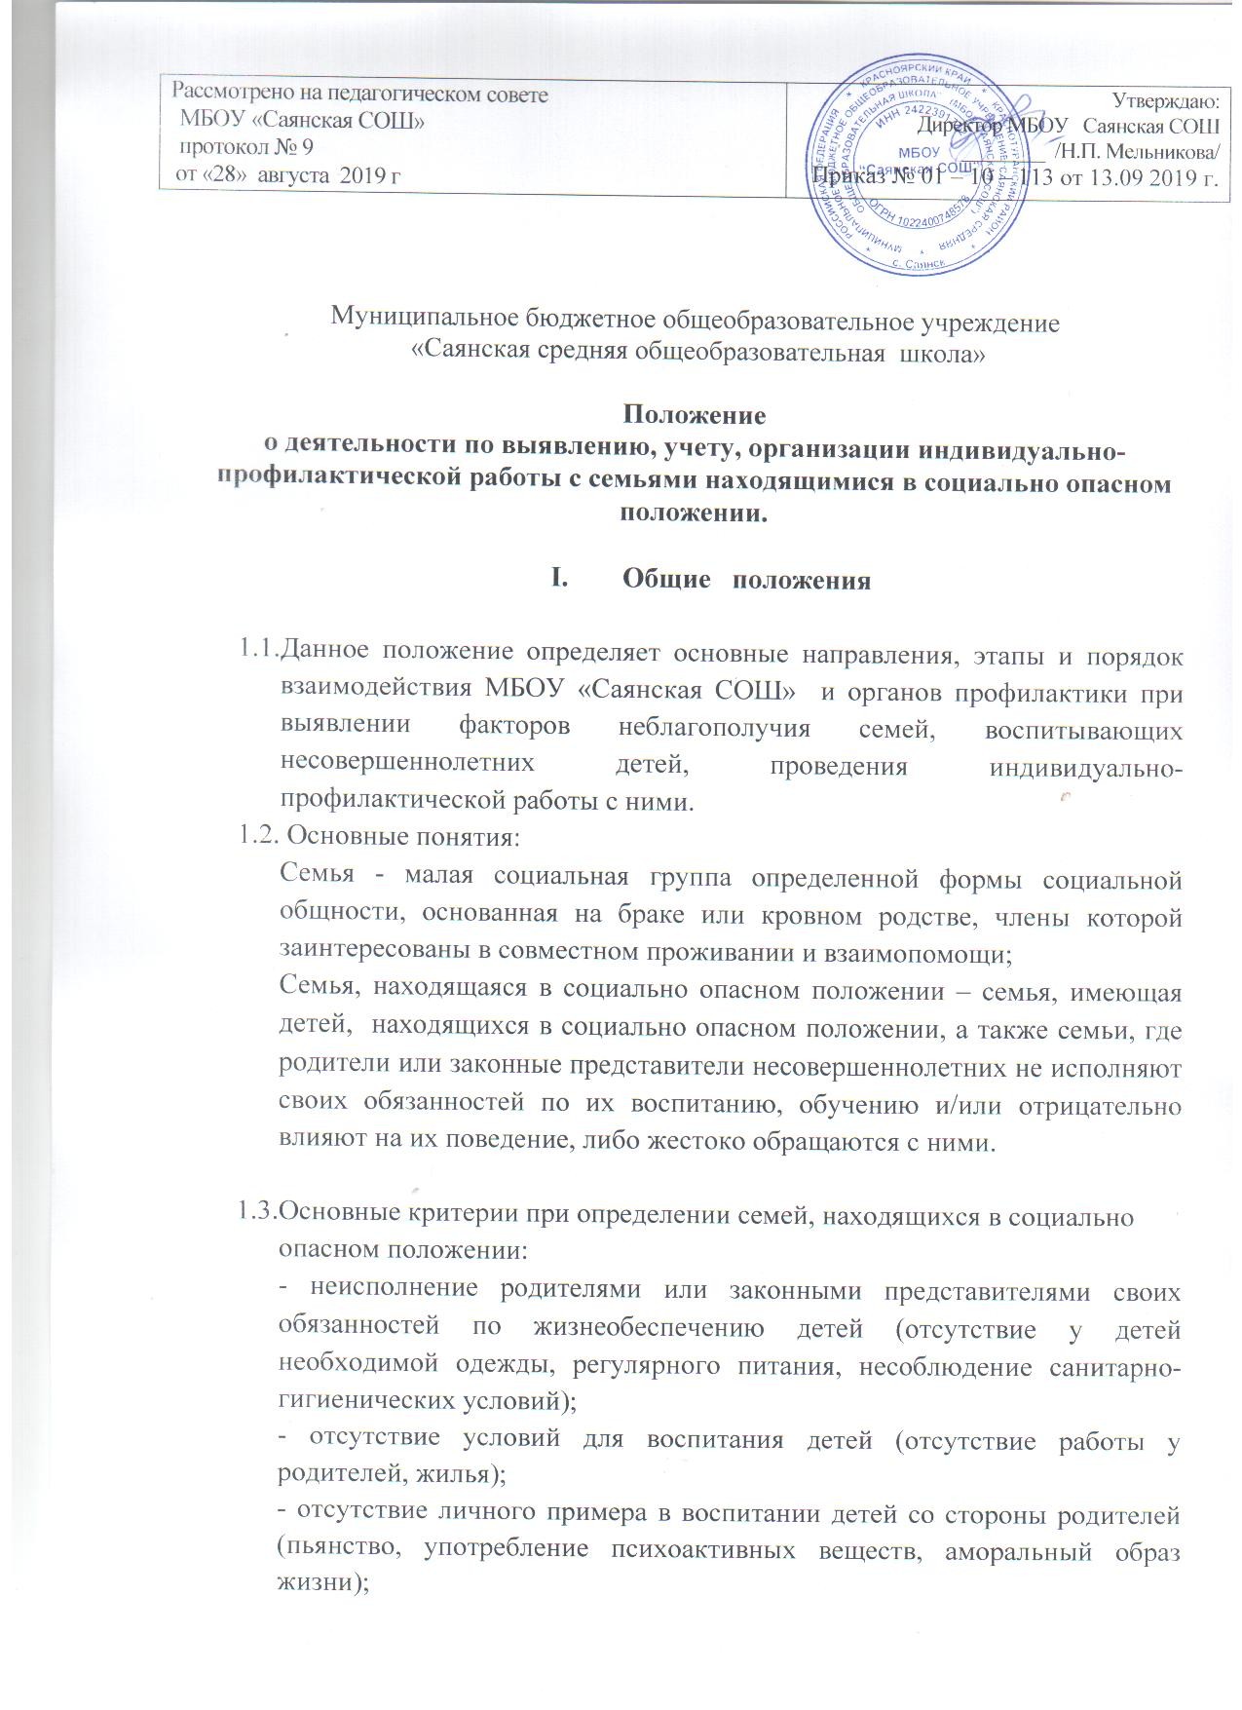

- вовлечение детей в противоправные действия (попрошайничество, проституция);

- жестокое обращение с детьми со стороны родителей (нанесение физического, психического и морального ущерба ребенку);

- отсутствие контроля за воспитанием и обучением детей;

- семьи, в которых дети совершили преступление или правонарушение.

1.4.Способы получения информации:

- сообщения граждан;

- сообщения должностных лиц;

- заявления родственников;

- результаты проведения рейдов;

- сообщения от несовершеннолетних.

**II. Осуществление раннего выявления и постановка на учет неблагополучных семей.**

2.1. Раннее выявление и постановка на учет неблагополучных семей проводятся с целью оказания помощи на ранних этапах семейного неблагополучия, определения форм работы с конкретной семьей и установления контроля за проведением индивидуально-профилактической работы;

2.2. МБОУ « Саянская СОШ» незамедлительно информируют:

РОВД – о всех случаях противоправного поведения учащихся, о безнадзорных несовершеннолетних, о семьях, находящихся в социально опасном положении, о жестоком обращении с детьми, о подозрении на физическое или сексуальное насилие, о лицах, вовлекающих подростков в совершение правонарушений и преступлений;

-Отдел опеки и попечительства – о семьях, где есть несовершеннолетние, оставшиеся без попечения родителей или законных представителей, либо находящихся в обстановке, представляющей угрозу их жизни, здоровью или препятствующей их воспитанию;

- Управления социальной защиты населения – о детях и семьях, нуждающихся в

материальной помощи;

- Управление здравоохранения – о семьях, где нуждаются в обследовании, наблюдении или лечении, в связи с употреблением спиртных напитков, наркотических, токсических и

психотропных веществ;

- КДН – о безнадзорных детях, о семьях, находящихся в социально опасном положении и о неблагополучных семьях, о жестоком обращении с детьми, о подозрении на физическое или сексуальное насилие; об учащихся, допускающих систематические пропуски уроков без

уважительной причины.

**III. Организация индивидуально-профилактической работы**

3.1. С целью выявления условий жизни учащихся, членов неблагополучной семьи и определения работы с ней классными руководителями и специалистами администрации школы

проводится обследование жилищно-бытовых условий социально-неблагополучной семьи;

3.2. В случае подтверждения социально опасного положения семьи, данная семья выносится на обсуждение заседания Совета по профилактике для принятия и утверждения плана индивидуально-профилактической работы или комплексной программы реабилитации семьи, находящейся в социально опасном положении;

3.3. Реализация утвержденных мероприятий индивидуально – профилактической работы с семьей является обязательной для всех педагогических работников школы;

3.4. Базой хранения всей информации о семьях, находящихся в социально опасном положении, является кабинет социального педагога.